SYMÉTRIE AXIALE



Du grec, *syn* = avec et *metron* = mesure.

*symmetria* désignait la juste mesure.

**Partie 1 : Définition et vocabulaire**

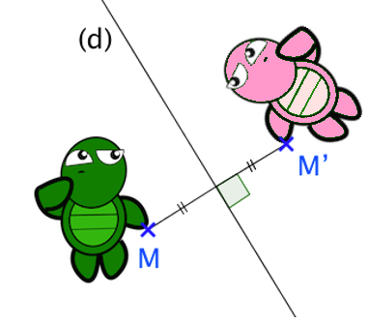

Une **symétrie axiale** transforme une figure par effet miroir par rapport à l’axe de symétrie.

Sur la figure, les points M et M’ sont symétriques l’un de l’autre par la symétrie d’axe (d).

On dit que :

Le point M’ est l’image du point M par la symétrie d’axe (d).

On dit aussi que le point M’ est le symétrique du point M par rapport à la droite (d).

Dans ce cas, on a :

* [MM’] est perpendiculaire à (d),
* M et M’ sont à égale distance de (d).

Remarque : (d) est la médiatrice de [MM’].

**Partie 2 : Construction de l’image d’un point**

(d)

A

Méthode : Construire le symétrique d’un point

 **Vidéo** [**https://youtu.be/JauG01P544k**](https://youtu.be/JauG01P544k)

Construire l’image A’ du point A par la symétrie d’axe (d).

**Correction**

I

(d)

A

2

1

A’

1 : Tracer la perpendiculaire à (d) passant par A. Elle coupe (d) en I.

2 : Reporter sur cette perpendiculaire la longueur AI de l’autre côté de la droite (d).

On obtient le point A’ symétrique de A par rapport à la droite (d).

**Partie 3 : Construction de l’image d’une figure**

1) Image d’un polygone

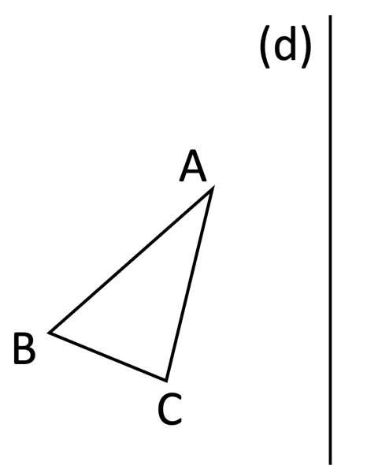

Méthode : Construire le symétrique d’un polygone

 **Vidéo** [**https://youtu.be/sRcgsiPeIq4**](https://youtu.be/sRcgsiPeIq4)

Construire l’image A’B’C’ du triangle ABC par la symétrie d’axe (d).

**Correction**

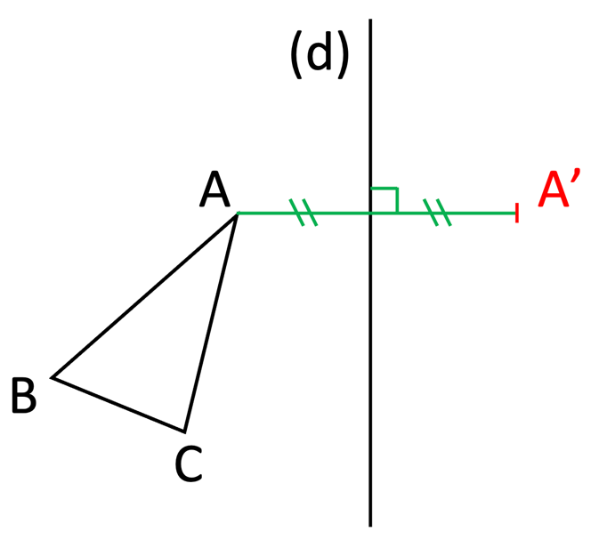

On commence par construire l’image A’ du point A.

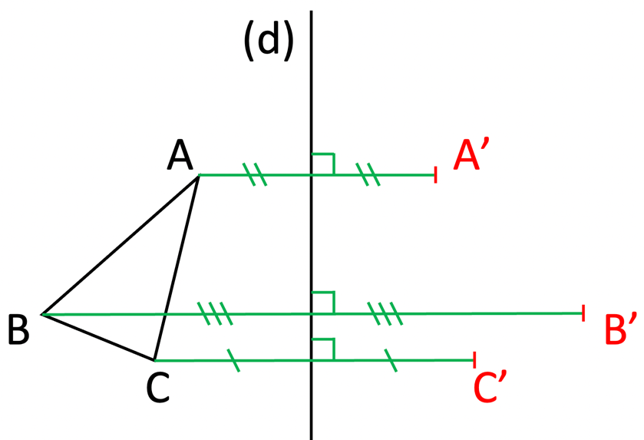

On construit ensuite les images B’ et C’ des points B et C.

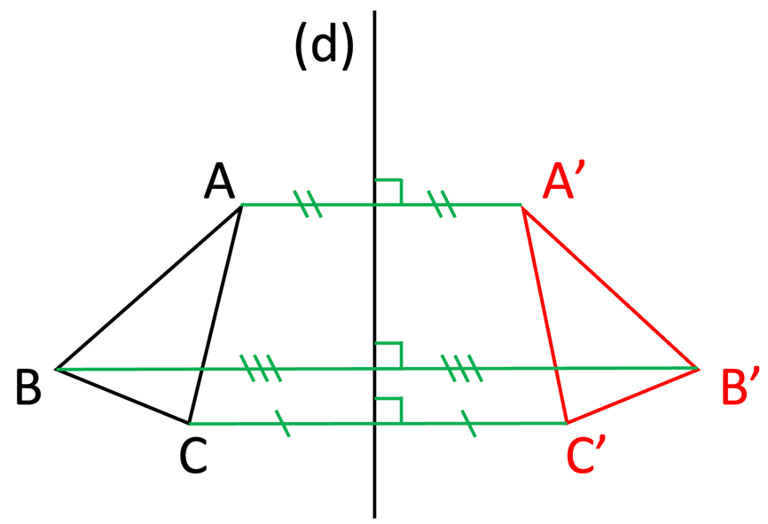

Puis on relie les points A’, B’ et C’.

Les papillons : [*http://www.maths-et-tiques.fr/telech/PAPILLONS.pdf*](http://www.maths-et-tiques.fr/telech/PAPILLONS.pdf)

Les poissons : [*http://www.maths-et-tiques.fr/telech/pavage_poisson.pdf*](http://www.maths-et-tiques.fr/telech/pavage_poisson.pdf)

(d)

(d1)

2) Image d’une droite

Méthode : Construire le symétrique d’une droite

 **Vidéo** [**https://youtu.be/NILIM-H2tSY**](https://youtu.be/NILIM-H2tSY)

Construire l’image (d2) de la droite (d1) par la symétrie d’axe (d).

**Correction**

(d)

(d2)

A

B

B’

A’

(d1)

On commence par placer deux points A et B sur la droite (d1) puis on construit les images A’ et B’ de ces points par rapport à (d).

La droite (d2) image de la droite (d1) passe par les points A’ et B’.

Conseil : Éloigner suffisamment A et B sur (d1) permet une plus grande précision pour tracer ensuite (d2).

3) Image d’un cercle

(d)

O

(*C*)

Méthode : Construire le symétrique d’un cercle

 **Vidéo** [**https://youtu.be/m97Q9Cdo4to**](https://youtu.be/m97Q9Cdo4to)

Construire l’image (*C’*) du cercle (*C*) de centre O par la symétrie d’axe (d).

**Correction**

(d)

O

O’

(*C*)

(*C’*)

On commence par construire l’image O’ du centre O du cercle (*C*).

Le cercle (*C’*) a pour centre le point O’ et a le

**même rayon** que le cercle (*C*).

**Partie 4 : Propriétés de la symétrie axiale**

Exemple :

Les points A’, B’, C’ et P’ sont les images respectives des points A, B, C et P par la symétrie d’axe (d).

B’

(d)

C

A

P

B

A’

P’

C’

On observe par exemple que :

● A, P, C sont alignés et A’, P’, C’ sont également alignés.

● AB = A’B’

● =

● Aire(ABC) = Aire(A'B'C')

|  |  |
| --- | --- |
| Alignement | Les symétriques de points alignés sont des points alignés. |
| Segment | Deux segments symétriques ont la même longueur. |
| Angle | Deux angles symétriques ont la même mesure. |
| Aires | Deux figures symétriques ont la même aire. |

**Partie 5 : Axe de symétrie**

1) Définition

Définition : Dire qu’une droite est un axe de symétrie d’une figure signifie que :

Par cette symétrie, l’image de tout point de la figure est sur la figure.

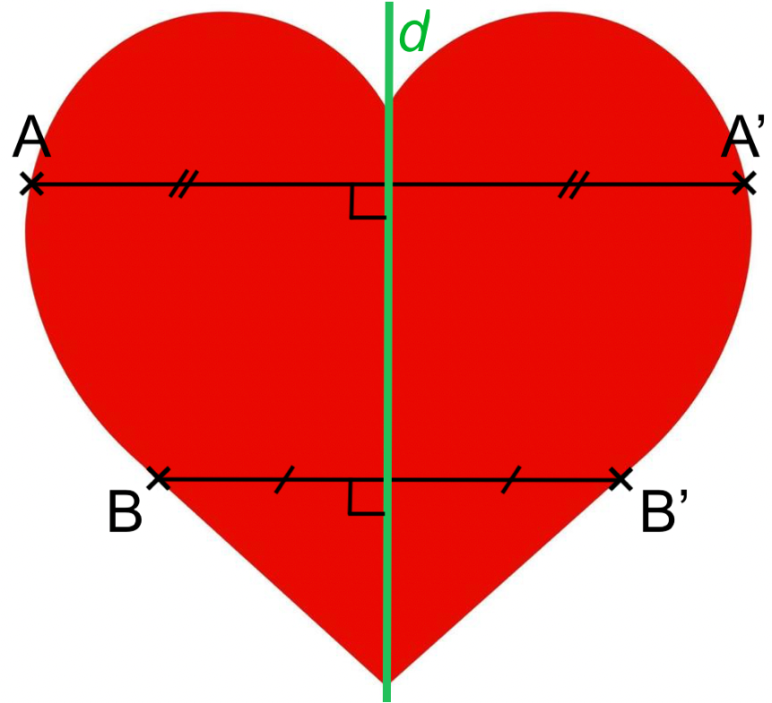La droite *d* est axe de symétrie.

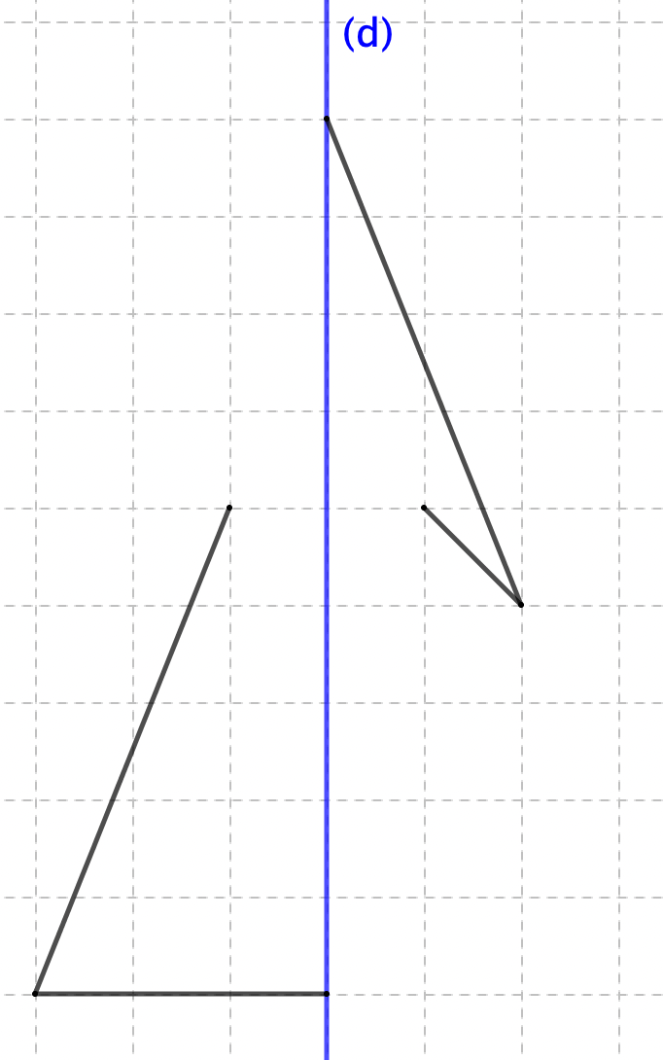Méthode : Compléter une figure par symétrie axiale

 **Vidéo** [**https://youtu.be/wvR197QDF8s**](https://youtu.be/wvR197QDF8s)

Compléter la figure telle que la droite (d) soit un axe de symétrie.

**Correction**

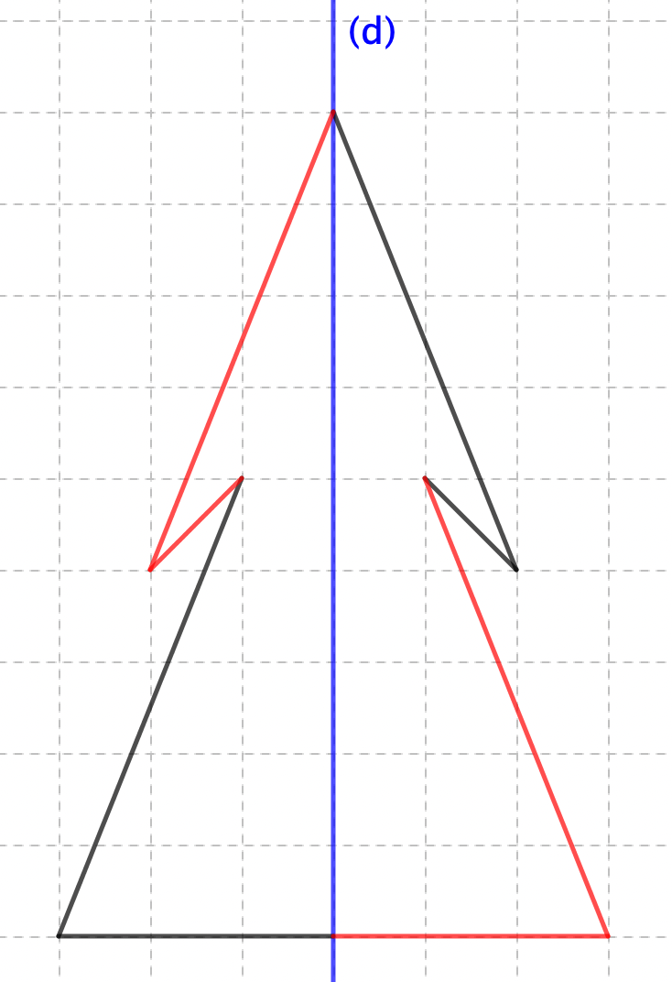



2) Axe de symétrie d’un segment

L’axe de symétrie d’un segment est la médiatrice de ce segment.

3) Axes de symétrie des figures usuelles

a) **Triangle isocèle :**

Un triangle isocèle possède 1 axe de symétrie : la médiatrice de la base.

Cet axe passe par le sommet principal.

b) **Triangle équilatéral :**

Un triangle équilatéral possède 3 axes de symétrie : les médiatrices des côtés.

c) **Losange :**

Un losange a 2 axes de symétrie : ses diagonales.

Elles sont perpendiculaires et se coupent en leur milieu.

d) **Rectangle :**

Un rectangle a 2 axes de symétrie : les médiatrices des côtés.

e) **Carré :**

Un carré est à la fois un losange et un rectangle.

Il a 4 axes de symétrie : les diagonales et les médiatrices des côtés.



Hors du cadre de la classe, aucune reproduction, même partielle, autres que celles prévues à l'article L 122-5 du code de la propriété intellectuelle, ne peut être faite de ce site sans l'autorisation expresse de l'auteur.

[*www.maths-et-tiques.fr/index.php/mentions-legales*](http://www.maths-et-tiques.fr/index.php/mentions-legales)